Лабораторна робота №28

Тема: ООП. Обробка виключних ситуацій.

Мета: Навчитися користуватися виключними ситуаціями.

**Індивідуальне завдання**

Необхідно реалізувати програму, що виконує перераховані нижче дії:

1. Введення з клавіатури назви вхідного файлу з даними;
2. Читання даних з файлу;
3. Підрахувати середнє значення елементів масиву;
4. Запис результату операції у файл.

**Хід роботи**

1. Реалізував програму, що виконує перераховані у завданні дії. Код показано на рисунку.

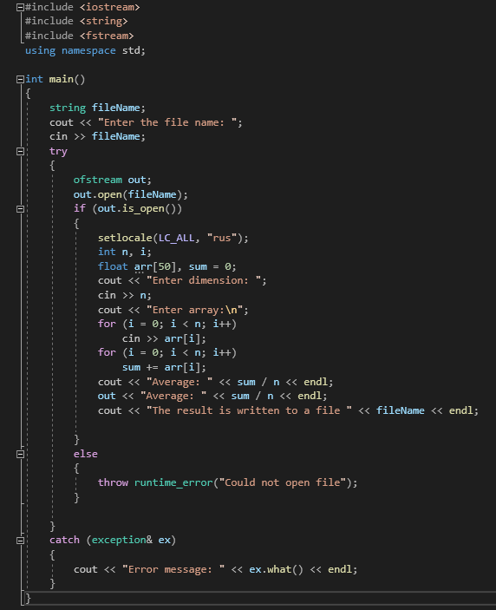

Рисунок 1 – Код програми

1. Приклад роботи програми показано на рисунку.

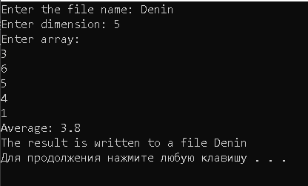

Рисунок 2 – Робота програми

**Висновок:** Освоїв тему «Обробка виключних ситуацій». Навчився користуватися виключними ситуаціями.